Sprawozdanie z projektu nr 3, Metody Numeryczne II

Temat: Obliczanie całek gdzie D jest trójkątem z zastosowaniem kwadratury rzędu 3-go (trójkąt dzielimy na trójkątów przystających.

Opis metody: Trójkąt dzielimy na trójkątów przystających i na każdym z nich stosujemy metodę obliczania całki na trójkącie rzędu 3-go, czyli ,gdzie P- pole trójkąta, a , są współrzędnymi wierzchołków trójkąta.

Implementacja:
- calculate_triangle: funkcja obliczająca całkę na pojedynczym trójkącie ze wzoru
- integral: funkcja obliczająca całkę trójkącie D w oparciu o calulate_triangle
- integral_on_row: funkcja pomocnicza do integral
- integral_opt: funkcja obliczająca całkę na dużym trójkącie w sposób zoptymalizowany
- calculate_row, calculate_last_row: funkcje pomocnicze do integral_opt
- integral_for_plot: funkcja licząca całkę na każdym trójkącie oddzielnie i zapisująca ją (potrzebne do wykresu)
- integral_on_row_for_plot: funkcja pomocnicza do integral_for_plot
- test: skrypt testujący interpolacj
- wykres/n/: skrypty rysujące wykorzystywane przez test

Podejściem, które pierwsze przychodzi do głowy jest podzielenie trójkąta D na małe trójkąty i obliczenie dla każdego z nich wartości całki na nim ze wzoru podanego w opisie metody. Takie podejście stosuję w przypadku funkcji integral. Zauważmy jednak że nie jest to optymalne.
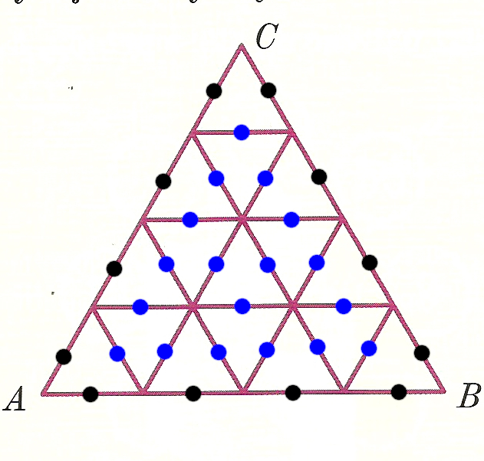

Każdy z niebieskich punktów odwiedzamy dwukrotnie i dla każdego z nich dwukrotnie liczymy wartość funkcji, a jest ich znacznie więcej niż czarnych punktów. Funkcja integral_opt przemieszcza się kolejno rzędami po tych punktach i dla niebieskich punktów mnoży wartość w nich policzoną przez 2, tak aby nie odwiedzać ich dwukrotnie.

Wykresy przedstawiają czasy wykonywania oraz wartości obu tych wersji w zależności od n (gdy trójkąt D dzielimy na trójkątów przystających). Na ostatnim wykresie przedstawione są wartość całki policzonej w małych trójkątach, umieszczone w postaci punktów (środek ciężkości trójkąta, wartość całki), zatem oczekiwanym wynikiem jest kształt przypominający kształt funkcji, dla której całkę liczymy.

Przykłady:

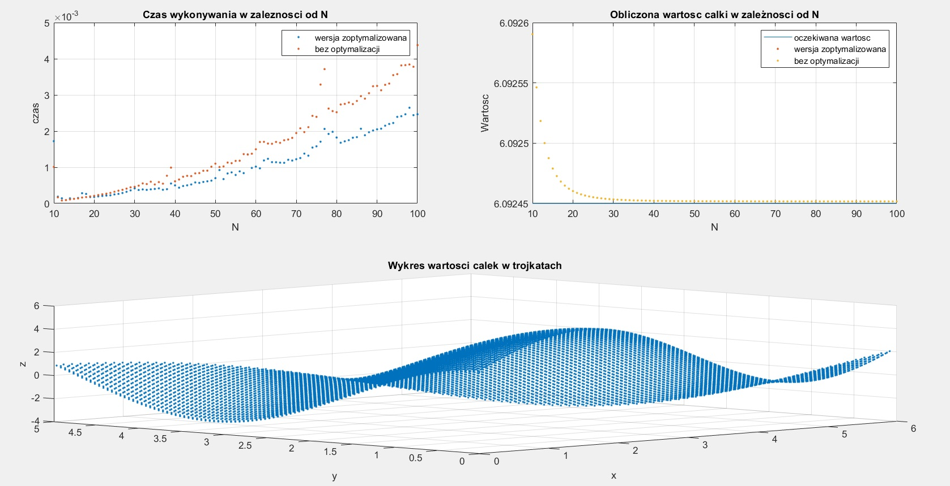

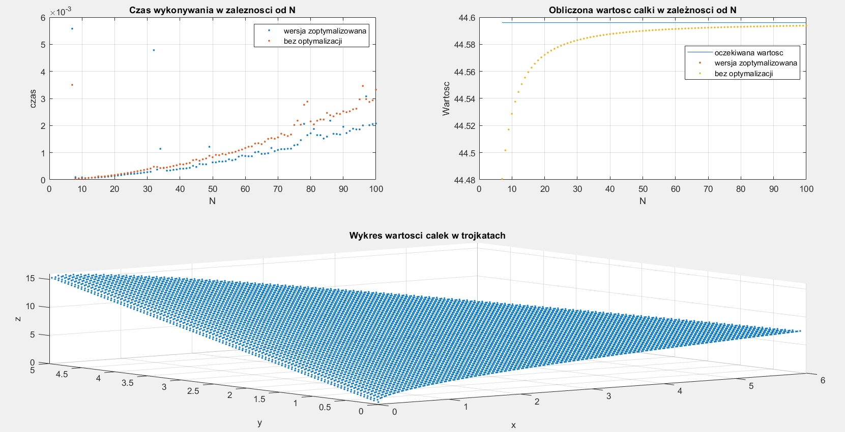

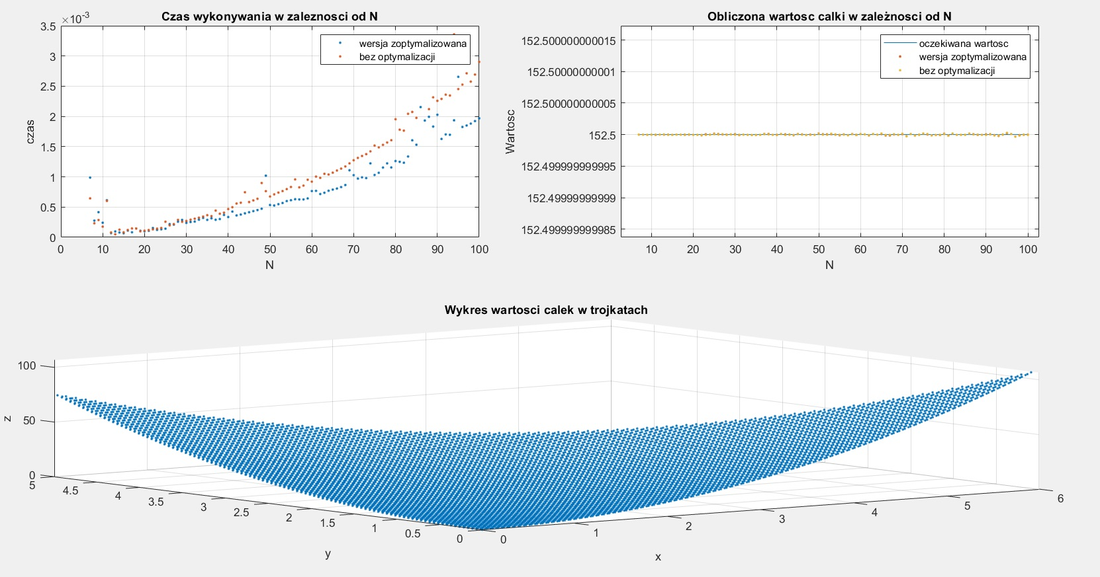

Wnioski:
Łatwo można zauważyć, że wersja zoptymalizowana liczy wartość całki nieco szybciej. Obie metody dają takie same wartości całki (coś byłoby nie tak, gdyby dawały różne). Zwiększając n, błąd przybliżenia się zmniejsza, widać to przy bardziej złożonych funkcjach. Widać też że wartości całek liczonych w małych trójkątach są poprawne, ponieważ dolne wykresy układają się w kształt wykresu funkcji.

